# 5. КЛАСИФИЦИРАНЕ НА ДЕЙНОСТИТЕ В ОБЛАСТТА НА МЕДИЦИНСКИТЕ И ЗДРАВНИ ГРИЖИ

# 5.1. Същност на класификацията

Както вече стана ясно, за изследване на бюджета на времето и осигуряване на сравнимост на данните е необходимо да се използва *единна класификация на дейностите.*

Класификацията е понятие, което се среща в почти всички области на научното познание. Терминът „класификация“ се определя като метод или процес на организиране на обекти или концепции в категории. Процесът се извършва съгласно свойствата на обектите/концепциите и някакъв метод (схема) на класификация (К. Каменов, 1994; R.A. Mortensen, 1996).

Класификациите на дейностите са обект на анализ и изследователска дейност на редица автори (Рузер, Фрейдлин, Гомельская). Първата класификация на дейностите на здравните работници с цел анализ на разходите на работното време е публикувана през 1926 г. от руския автор Е. И. Рузер (И. Бангьозов, 1986).

В наши дни необходимостта от класифициране на дейностите в областта на здравните грижи става все по-осъзната (Г. Грънчарова, 2005).

С. Кирилов, Д. Димитров, И. Стамболова, Д. Драганова са част от изследователите, използвали съответни на целите на проучванията класификации на дейностите на медицински работници. Единни класификации на дейностите, съответни на различните категории медицински персонал и необходими за изследване на бюджета на времето у нас все още не са известни.

# 5.2. Значимост на класифициране на дейностите

Според Радев (2007) и Веков (2012) основно предназначение на класификацията е свързано с оптимизиране на труда и с оползотворяване на работното време.

Значимостта на класификацията върху различните аспекти на труда е представено на фигура 5.1.

**Фиг. 5.1. Значимост на класификацията на дейностите**

Изучаването и анализът на разходите на работното време е ориентиран главно към структурата на тези разходи по отделни типове дейности и към ясно определяне елементите на трудовата дейност (Бангьозов, 1986; Драганова, 2012). На тази основа се анализира структурата на разходите на време, което е основен метод за обективна оценка на организацията на трудовия процес на медицинския персонал. При това изучаване се измерват разходите на време по отделни работни операции, степента на натоварване на персонала и се разкриват резерви от неефективно време с цел то да бъде оползотворено в бъдеще.

Спецификата на труд в здравеопазването, изисква използването на разнообразни методи за неговото изучаване и управление. В зависимост от сферата на дейност, могат да се използват различни математико-статистически методи за изчисляване на норма за време (изработка), норма на обслужване, норма на управляемост и др.

К. Каменов (1994) препоръчва за създаването на ефикасни норми и нормативи да бъдат определени обективно необходимите разходи на работно време за всяка операция, като се използва непосредствено проучване на фактическите разходи за работно време.

При изучаването на разходите на време следва да се реши проблема за класификацията на медицинския труд в различните типове заведения. Голямото разнообразие от работни операции на медицинските професионалисти затруднява изучаването на реалните разходи на работно време.

Според проучвания (Бангьозов, 1986), целият трудов процес включва между 60-100 елемента, които трябва да бъдат обединени и групирани в комплекси, защото прекаленото раздробяване на дейностите на медицинския персонал затруднява сравнителния анализ. Анализите на разходите на време обосновават необходимостта от усъвършенстване на болничното обслужване чрез осигуряване на по-адекватни на потребностите на пациентите разходи на работно време.

Невъзможно е да се направи бюджет на времето в организацията без адекватна на длъжността *класификация на дейностите.* Един от препоръчваните методи при управлението на времето е „одит на времето“, т.е. запис на времето, отделено за различните дейности и съпоставяне с поставените цели.

Използването на разнообразни методи и средства за изучаване на времето и задълбочаване на проучванията по проблема в лечебните заведения са необходими условия за повишаване на обективността на резултатите и предоставяне на нови алтернативи пред здравните мениджъри

Значимостта на класификацията на дейностите е безспорна за обективния одит на управлението на времето. Точният запис на дейностите за оптимален период от време е необходим за изработването на план за оптимизиране на времето, съобразен с целите на организацията. Определянето на ежедневните дейности и съответната им продължителност е последния етап от процеса на оптимизиране на времето. При необходимост процесът се повтаря (Фиг. 5.2).

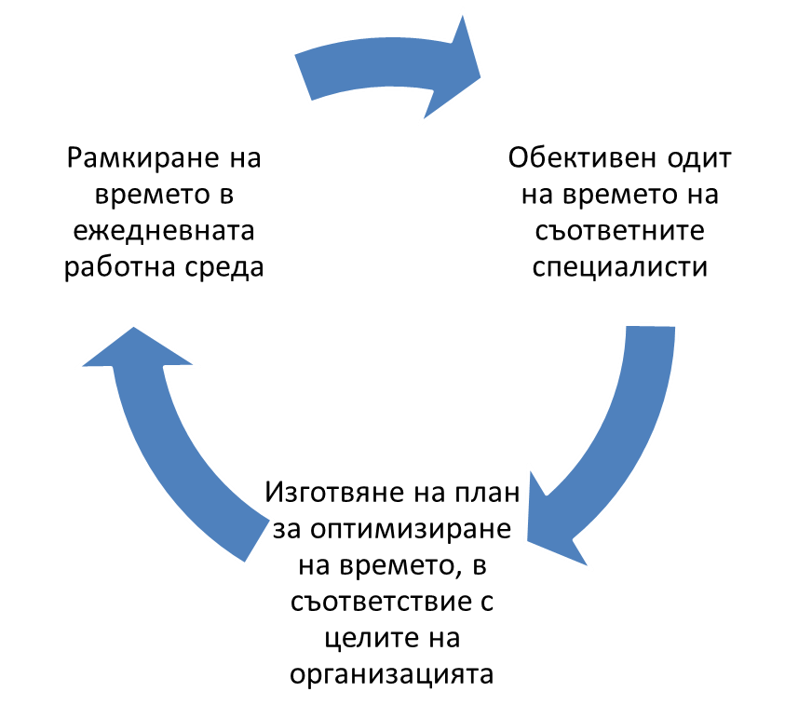

**Фиг. 5.2. Процес на оптимизиране на времето**

*Източник: Сестринско дело,2012, 3, с. 3-7*

При изработването на класификации на дейностите трябва да се има предвид, че спецификата и уникалността на медицинския труд затруднява използването на една обща универсална класификация на дейностите. Изследването на бюджета на времето, обаче е невъзможно без класифициране и времеопределяне на дейностите, извършвани от лицата, заемащи определената длъжност. Това налага генерирането на класификации на дейностите, унифицирани за всяка длъжност в здравеопазването. Поради липса на такива, към настоящия момент изследователите създават класификации, необходими за конкретно проучване, но все още за приложимост в практиката на класификации на дейностите в областта на медицинските и здравни грижи не може да се говори.

# 5.3. Класифициране на медицински и здравни дейности у нас

С. Кирилов (2005) предлага типология на дейностите на лекаря и медицинската сестра при възприет основен критерий отношението (връзката) на дадена дейност с пациента. Класификацията включва пет групи дейности:

1. Пряко производително време без медицински интервенции - включва директен контакт с пациента при снемане на анамнеза, преглед, визитации, грижи и помощ на пациента, напътствия, общуване при издаване на различни видове документи, рецепти, и др.
2. Пряко производително време с медицински интервенции (диагностични, лечебни и хирургически интервенции).
3. Непряко производително време (спомагателни дейности). В тази група се включват дейности по проблеми на пациента без негово присъствие – подготовка за манипулации, измиване на ръце, указания на персонала, седящи визитации, колегиални обсъждани, организиране на консултации и др.
4. Допълнителни служебни дейности Включва административна и писмена работа, общи служебни контакти и разговори, консултации в други отделения и др.
5. Ненатоварено време - почивки, временно отсъствие от работното място, лично време, прекъсвания от неслужебно естество и др.

Трябва да се отбележи факта, че съществуват специфични различия в дейностите на различните професионалисти (лекари, медицински сестри, акушерки и др.). Част от дейностите предвидени в съответните групи, напр. преглед, писане на рецепти, консултации в други отделения и др. не са в компетенциите на медицинските сестри. Използването на адекватна, адаптирана за конкретната професионалната група класификация би допринесла за обективизиране на получените резултати.

Д. Димитров (2010) проучва структурата на разходите на време на 41 медицински сестри в три отделения на една многопрофилна болница, използвайки предложената от С. Кирилов класификация. Използван е метода на хронометраж в продължение на пет работни дни (една седмица). Един от изводите, предложен от изследователя е необходимост от по-обстоен специално програмиран анализ на разходите на време на сестринския персонал в различните отделения на лечебното заведение.

През 2006 г. И. Стамболова проучва организационните аспекти на сестринските грижи в първичната медицинска помощ. За целите на проучването авторката предлага класифициране на дейностите на медицинската сестра за един работен ден както следва:

|  |  |
| --- | --- |
| І. Преки грижи  1.1. Манипулации  1.2. Измервания и изследвания  1.3. Комуникации  1.4. Домашни грижи | ІІ. Непреки грижи  2.1. Работа с медицинска документация  2.2. Поддържане на квалификацията  2.3. Работа с външни звена  2.4. Други дейности |

Общото между предлаганите класификации на И. Стамболова и С. Кирилов е критерия за определяне на групите дейности – връзката, заетостта на професионалиста с пациента.

Л. Николова през 2010 г. провежда проучване на натовареността на медицинските сестри, работещи в хирургичните клиники на ВМА – София. Използвана е специално изработена за целта карта с основните сестрински дейности, в която медицинските сестри отразяват средното време, необходимо за извършването им. Основните сестрински дейности, предложени от авторката са:

1. Прием на пациенти в хирургическите клиники

2. Настаняване на пациентите в хирургическите клиники

3. Подготовка за визитация

4. Участие на медицинската сестра във визитация

5. Извеждане на визитация

6. Извършване на превръзка

7. Подготовка и извършване на венозно вливане

8. Провеждане на лекарствена терапия

9. Хигиенни грижи за пациентите

10. Хранене на пациентите

11. Комуникации с пациента и близките му

Характерното за всички представени по-горе класификации е, че те са изработени от изследователя и са предложени на респондентите за отразяване на времето, оползотворено за извършването на всяка една дейност.

През периода 2012-2013 г. е проведено проучване сред Ръководители по здравни грижи от 14 лечебни заведения за болнична помощ в Северна България (Драганова, 2013). Една от задачите на научното изследване е да се изработят проекти на класификации на дейностите на обхванатите Главни ръководители на здравни грижи (ГРЗГ) и Старши ръководители на здравни грижи (СРЗГ). Чрез специално изработен за целите на проучването *„Дневник за одит на времето“* се реализира самоодитиране сред ръководителите на здравните грижи (РЗГ) на съответните лечебни заведения в продължение на пет работни дни.

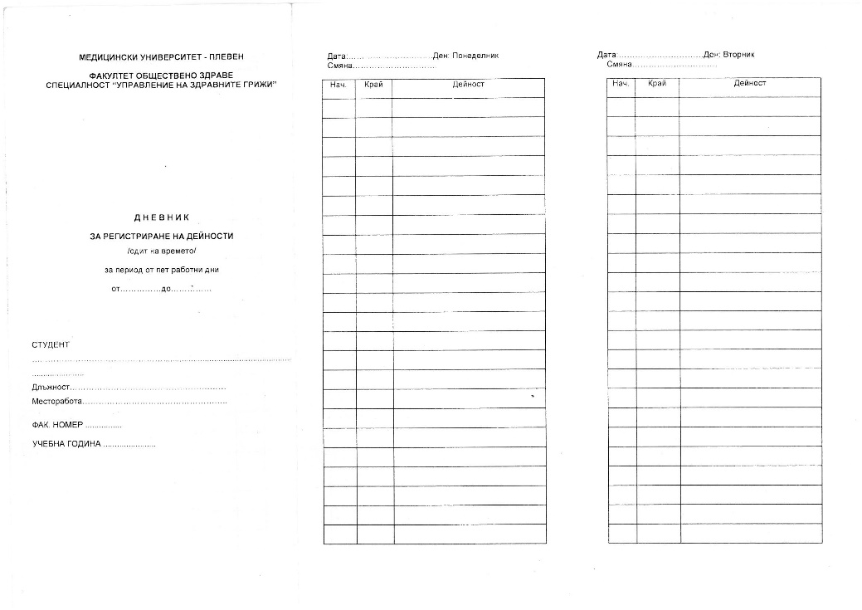

**Фиг. 5.3 Дневник за одит на времето**

Както се вижда от фиг. 5. 3, на изследваните лица е предоставена възможност самостоятелно да дефинират дейностите както и да отразяват начало и край на всяка от тях. Извършваните от участниците в проучването дейности са групирани в девет групи, като всяка група съдържа различен брой дейности.

Използвайки класификациите се установява бюджета време както на всяка група дейности, така и на всяка от извършваните дейности.

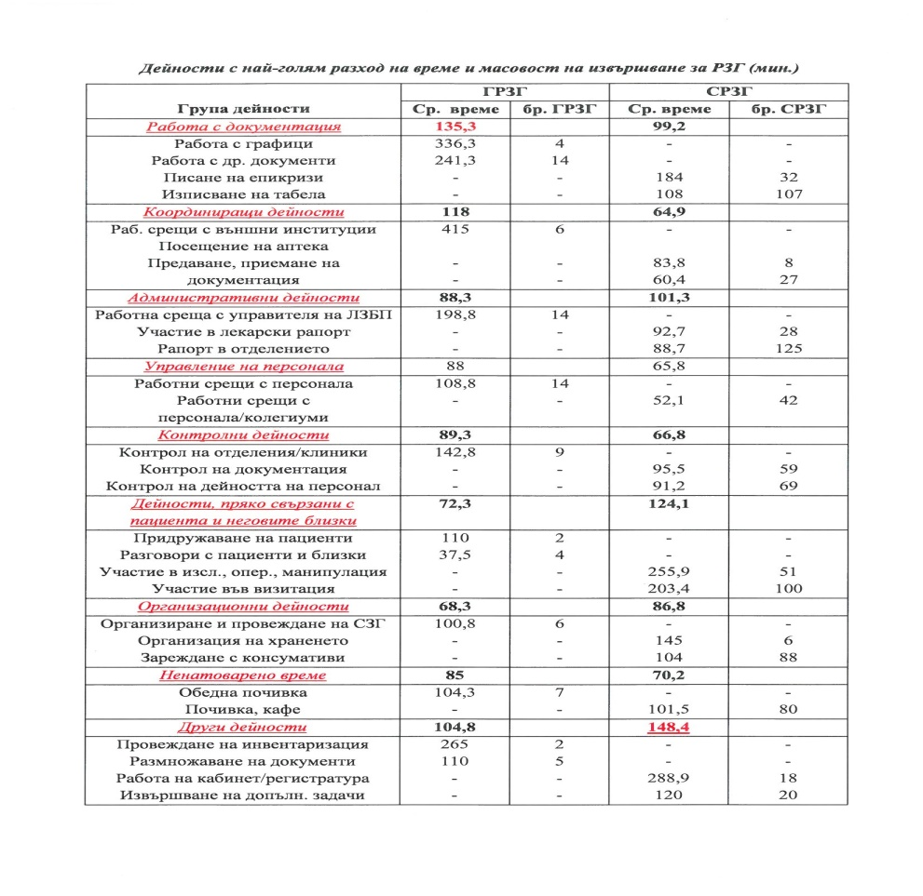

**Фиг. 5.4. Среден разход на време на дейностите на РЗГ**

*Източник: Драганова, М. Управление на ресурса време на ръководните кадри по здравни грижи в лечебните заведения, Дисертация, 2013*

Според М. Драганова (2013) използването на унифицирани класификации на дейности е възможност за остойностяване на всяка дейност, обективно регистриране на труда на професионалистите по здравни грижи и съответно диференцирано заплащане. Заплащането за извършени дейности, а не за престой на работното място ще персонализира професионалните отговорности и ще повиши мотивацията сред професионалистите за подобряване на качеството на здравните грижи.

Проучване на С. Тончева (2012) сред старши медицински сестри от МБАЛ – Шумен, установява необходимостта от документирането на реално извършените сестрински дейности и препоръчва „…компетенциите на медицинските сестри да бъдат нормативно уредени и включени като критерии за клинична компетентност при оказване на специфични здравни грижи в Националния рамков договор.“.

В условията на реформираща се здравна система качеството на предоставяните грижи и медицински услуги на пациента/клиента става все по-осъзната доминанта както за потребителите, така и за медицинските професионалисти. Търсенето на обективни критерии за оценка на качеството датира от доста години и продължава и до днес (П. Трендафилова, 2008).

Класификациите на дейностите могат да бъдат част от средствата, използвани за целите на управлението на времето, а именно намиране на резерви от време като се определят времевите параметри на дейностите и оптимизира бюджета на ресурса време.

# 5.4. Международен опит в класифицирането на здравните грижи

През 70-те години на ХХ век сред медицинските сестри се появява желанието за създаване на сестринска терминология, която да описва сестринската практика с ясни, конкретни и специфични термини. В резултат на това първоначално се появяват Североамериканската асоциация по сестринска диагноза (North American Nursing Diagnoses Association - NANDA), Класификация на сестринските интервенции (Nursing Intervention Classification - NIC) и Класификация на сестринските резултати (Nursing Outcomes Classification - NOC), а по-късно и Международната класификация на сестринска практика (International classification of Nursing Practise – ICNP).

Международната класификация на сестринската практика (МКСП) представлява унифицирана система на сестринския език, сестринските диагнози, интервенции и резултатите от тях (R.A. Mortensen, 1996).

Друга класификация, която е позната сред изпълнителите на медицински и здравни грижи е Международната статистическа класификация на болестите и проблемите, свързани със здравето (МКБ), която се публикува от Световната здравна организация (СЗО). Тази система за класификация се използва широко в статистиката за смъртността и заболеваемостта. Нейната 10-та ревизия (МКБ-10) се използва от страните от СЗО от 1994 г. насам. През 2018 г. ще приключи работата по 11-та ревизия на класификацията.

Основни характеристики на тези класификации са всеобхватност, обширност, научна обоснованост, стандартизираност. За да са перманентно адекватни на тези характеристики класификациите се усъвършенстват през определени периоди от време – през четири или пет години.

Отчетената практическа значимост на класификациите е по отношение на клиничната документация, ефективната комуникация, ефикасност на научни изследвания, обективност при оценяване на персонала, актуализиране на учебни планове и програми (Van Maanen-2002).

Новите реалности на конкуренция, непрекъснато променяща се среда и възможности, силен натиск върху потребителското търсене заради финансови и политически кризи поставя сериозни предизвикателства пред здравеопазването у нас. Това налага непрекъснато усъвършенстване на дейностите, подобряване на качеството на медицинските и здравни услуги и ефективно и ефикасно използване на наличните ресурси.

Класифицирането на дейностите в областта на медицинските и здравни грижи създава реални предпоставки за обективизиране на използването на човешкия и времеви ресурс във всяка организация. Това от своя страна би повишило мотивацията сред професионалистите по медицински и здравни грижи и качеството на предлаганите услуги.

**Изводи:**

1. Изучаването на труда на здравните професионалисти и усъвършенстването на организацията е невъзможна без класифициране на дейностите по длъжности.
2. Наличието на класификация на дейностите дава възможност за:

* Унифициране на дейностите за съответните длъжности в различните лечебни заведения;
* Персонализиране на отговорността при извършване на дадена дейност;
* Регистриране на извършените дейности на хартиен и електронен носител;
* Бюджетиране на времето на всяка дейност;
* Остойностяване на всяка дейност;
* Диференцирано заплащане на труда на здравните работници.

1. Наличието на наш и международен опит в изработването и прилагането на класификации е предпоставка за продължаващо задълбочено проучване на проблема и анализиране на възможности за прилагане в практиката.